Taak 4  
Dexamfetaminecapsules

Tijdens deze les ga je de capsules maken voor onderstaand recept:

|  |
| --- |
| Dr. N. Poort  Verlengde Visserstraat 20A  9714 RT Examenstad  R/ Dexamfetamine capsules 5 mg FNA  Da: ....... stuks  S. 2x per dag 1 capule  **EU**  Karel Druk  Iepenlaan 478  Examenstad  18-09-2010 |

In de skill voer je opdracht 1 uit. Dit is de voorbereiding voor de praktijk.

Opdracht 1:  
a) De indicatie is ADHD. Voer de doseringscontrole:

|  |  |  |  |  |
| --- | --- | --- | --- | --- |
|  | Voorgeschreven dosering | Normdosering | Maximale dosering | Conclusies |
| Per keer |  |  |  |  |
| Frequentie |  |  |  |  |
| Per etmaal |  |  |  |  |

b) Vraag aan de docent hoeveel capsules je moet maken en welke capsulemaat je gaat gebruiken.

c) Bepaal met behulp van de LNA-procedure ‘vulwaarden capsules’ wat het eindvolume van je poedermengsel moet zijn.  
  
Eindvolume = ml

d) Vul met behulp van het FNA het bereidingsformulier in. Het FNA geeft aan wat de samenstelling van 1 capsule is.

- hoeveel weeg je af van de verschillende grondstoffen?  
 - hoe ga je de capsules maken (bereidingswijze)?  
 - welke in-processcontroles voer je uit?  
 - welke eindcontroles voer je uit?  
 - hoe moet de patiënt de capsules bewaren?  
 - wat is de uiterste gebruiksdatum voor de patiënt

e) Beantwoord de volgende vragen met behulp van het commentaar:

f) Maak het etiket voor deze bereiding en plak deze op het bereidingformulier

Opdracht 2:  
a) Laat je protocol autoriseren  
b) Voer de bereiding uit en vul je protocol in.  
c) Voer nadat je de bereiding gedaan hebt, de eindprocesscontroles uit. Vul onderstaand formulier in. Neem je conclusies over op het receptbereidingsformulier.

Noteer:  
- berekening verschil:

- berekening RSD:

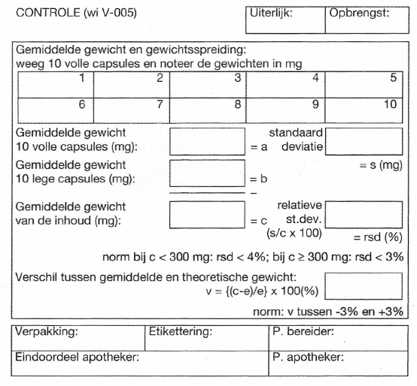d) Voldoen de capsules aan de eisen? Waarom wel / niet?

e) Hoe ging het maken van de capsules?

f) Waar ben je tevreden over?

g) Wat wil je de volgende keer beter doen?

Dexamfetaminecapsules 5 mg …. Stuks capsulemaat:

|  |  |  |  |  |  |  |
| --- | --- | --- | --- | --- | --- | --- |
| Weeg-(meet-) schema | | Autorisatieparaaf : | | | | |
| Naam stof | Charge nummer | | Af te wegen/  meten | Afgewogen/  afgemeten | P. | CP. |
|  |  | |  |  |  |  |
|  |  | |  |  |  |  |
|  |  | |  |  |  |  |
|  |  | |  |  |  |  |

|  |  |  |
| --- | --- | --- |
| Bereiding | | In procescontroles |
|  | |  |
| Eindprocescontroles: | | |
| RSD:  Afwijking theoretisch gew: | Bereidingsdatum: | |
| Opbrengst: | Eindparaaf bereider | |
| Afleveren: ja / nee reden: | | |